《软件技术基础2》实验报告2



学 院 机械学院
年 级 2024
专 业 机械设计制造及其自动化
班 级 2班
学 号 3024001040
姓 名 田建隆

2025年 10月 22 日

实验一

一、实验目的
通过本试验，使学生掌握集成开发环境调试C++程序的过程及方法；深入理解C++程序的结构与组成和程序的执行机制；掌握常量、变量、表达式、基本输入与输出在程序中的具体使用方法。

二、实验内容
1．通过程序实例，熟悉集成开发环境，掌握调试C++程序的基本步骤和操作方法。
2．编写教材第一章习题7中（1）、（4)、(5)要求的程序，并完成上机调试的实验任务。

三、实验准备
- 复习第一章的1.2-1.8节内容；
- 预习实验指导书的第一章内容；
- 编写教材第一章习题7中（1）、（4)、(5)要求的程序

四、实验任务

任务一：第一章习题7(1)

内容
任意输入一个整数值，输出该数的10倍。

源程序
#include <iostream>
using namespace std;
int main()
{
int a ;
cout << "input a number:" <<endl;
cin >> a ;
cout << "a * 10 = " << 10 * a << endl;
return 0;
}

运行结果
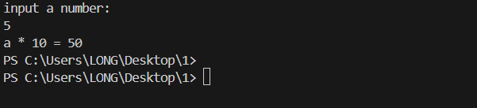

实验中遇到的主要问题及解决方法
问题：初始使用旧版头文件<iostream.h>时，编译器提示 “无法打开源文件 < iostream.h>”。
解决方法：现代 C++ 标准已弃用<iostream.h>，改为使用标准头文件<iostream>，并通过using namespace std;引入命名空间，解决头文件找不到的问题。

任务二：第一章习题7(4)

1 内容
将10000秒化成小时、分、秒。

2. 源程序
#include <iostream>
using namespace std;
int main()
{
int a= 10000 ;
cout << a/3600 <<"小时" <<endl;
cout << (a%3600) /60 <<"分钟" <<endl;
cout << a%60 <<"秒" <<endl;
return 0;
}

3. 运行结果
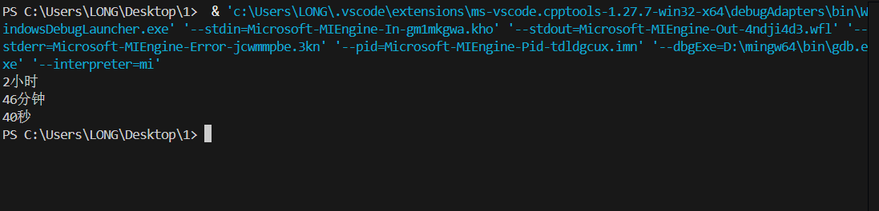

实验中遇到的主要问题及解决方法
问题：初始未计算 “剩余秒数”，直接用a/ 60计算分钟，导致结果错误（如 10000/60≈166 分钟，未扣除小时对应的分钟数）。
解决方法：通过取余运算a% 3600得到 “扣除小时后的剩余秒数”，再基于剩余秒数计算分钟和秒，确保逻辑正确。

任务三：第一章习题7(5)

1 内容
将输入的一个三位正整数的各位数字分3行输出。如输入456，则输出
6
5
4

2. 源程序
#include <iostream>
using namespace std;
int main()
{
int a ;
cout << "输入一个三位数" <<endl;
cin >> a ;
cout << a%10 <<endl;
cout << (a%100)/10 <<endl;
cout << a/100 <<endl;
return 0;
}

3. 运行结果
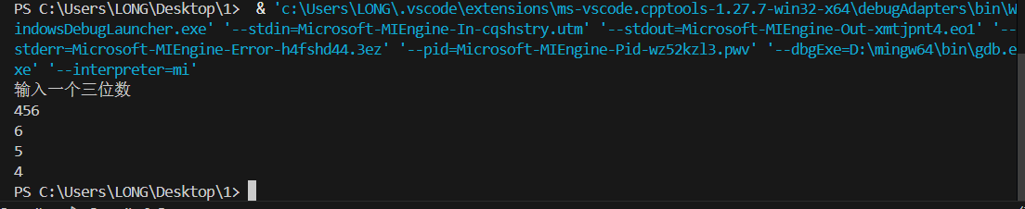

4. 实验中遇到的主要问题及解决方法
问题：初始输出把百位数和个位数顺序颠倒了，即输出结果为“4 5 6 ”。
解决方法：将第八行和第十行交换。

五、教师评语及评分

